
नेपाल सरकार
गृह मन्त्रालय
जिल्ला प्रहरी कार्यालय, कास्की
मिति २०८१।११।०४ गते ।
विषय : प्रेस विज्ञप्ति
एक नाले भरुवा बन्दुक र लागू औषध गाँजा सहित १ जना मानिस पक्राउ
मिति २०८१।११।०३ गते अं.१२:०० बजेको समयमा जिल्ला कास्की माछापुच्छ्रे गाँउपालिका वडा नं.०७ बस्ने वर्ष ७२ का आईत सिं गुरुङले लागू औषध गाँजा सञ्चय तथा विक्री वितरण गर्नुका साथै हातहतियार (बन्दुक) राखि वन्यजन्तुको शिकार गर्ने गरेको भन्ने गोप्य सूचनाको आधारमा वडा प्रहरी कार्यालय बगर कास्कीबाट खटिएको प्रहरी टोलिले निजको घरकोठा रितपुर्वक खानतलासी गर्दा निज सुत्ने कोठा भित्र अबैध रुपमा राखिएको एक नाले भरुवा बन्दुक १ थान, सोही बन्दुकमा लाग्ने बारुद जस्तो देखिने कालो पदार्थ ३५० ग्राम र लागू औषध गाँजा १ किलो ५०० ग्राम समेत फेला परेको हुँदा निजलाई पक्राउ गरी सम्मानित कास्की जिल्ला अदालतबाट हातहतियार तथा खरखजना र लागू औषध सम्बन्धी मुद्दामा दिन सात (७) म्याद थप गरी अनुसन्धान प्रकृया अगाडी बढाईएको ।
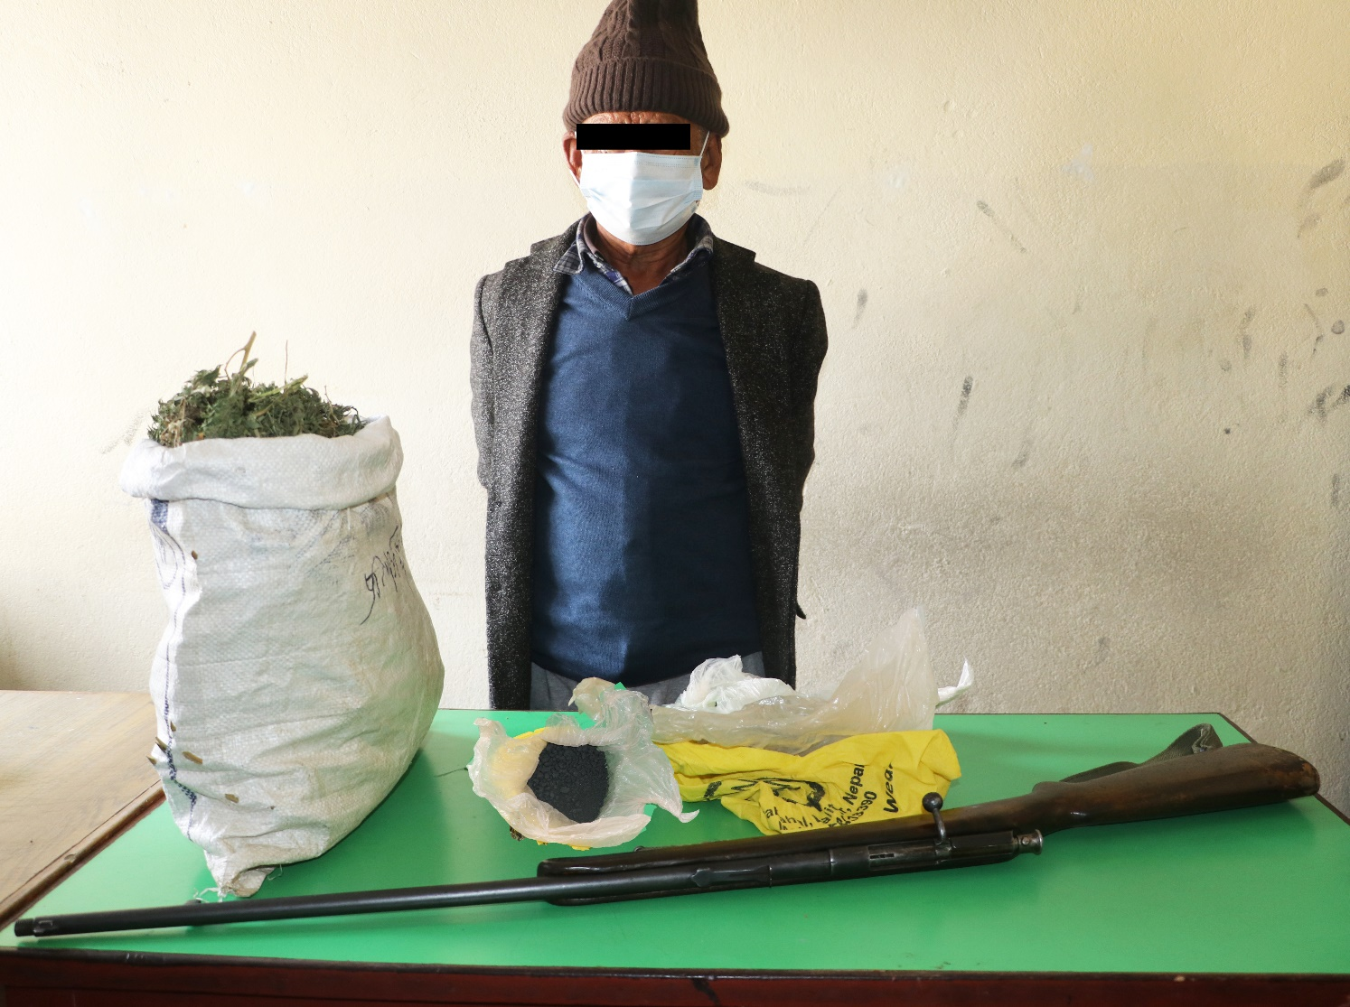
पक्राउ व्यक्ति तथा बरामद सामानको फोटो

नि.सूचना अधिकारी
प्र.नि. अविनाश दिप जि.सी.
जिल्ला प्रहरी कार्यालय कास्की

